中国公共海外仓标准化评价申请材料目录
海外仓标准化评价申报表 1
****海外仓简介 5
参评仓库照片 6
企业信息管理系统简介 8
海外仓库管理层名单 9
一线专项操作人员名单 11
仓库装卸搬运设施、设备清单 14
企业安全管理制度清单 16
运作、质量、培训、投诉等管理制度清单 17
消防验收意见书（扫描件） 18
企业法人营业执照（扫描件） 19
参评库区平面图 20
房产证扫描件 21
土地证扫描件 22
ISO9001系列质量认证等(扫描件) 23

中国公共海外仓标准化等级评价申报表

（申报日期 2020 年 11月 2 日）

□首次申报 □晋级 □复审

申 报 单 位：***************公司 （盖章）
申报评价库区 *********库区(审报单位拟定)
申报评价等级 *级仓库

受理通知编号：
批准公告编号：

中国公共海外仓标准化评价办公室绘制
申报单位全称：*************公司（中英文）
地址：_____国____州____市____路____号（中英文）
邮编：000000 |  |  |  | 网 址：*************
法定代表人：*** |  |  |  | 联系电话：*************
手 机：*********** |  |  |  | 电子信箱： ******@****
联 系 人：*** |  |  |  | 联系电话：*************
传 真：*********** |  |  |  | 电子信箱：******@******
手 机：***********
参评库区全称：*******库区（中英文）

地址：_____国____州____市____路____号（中英文）

（中英文）负责人：*** |  |  |  | 联系电话：**********
手机：******* |  |  |  | 电子信箱：******@****
联系人：*** |  |  |  | 联系电话：**********
传真：********* |  |  |  | 电子信箱：******@****
手机：*********
库区设施情况
自有库房总面积 |  |  | *****m² | 租用库房总面积 |  | *****m²
其中 | 平房库 |  | *****m² | 其中 | 平房库 | *****m²
其中 | 楼房库 |  | *****m² | 其中 | 楼房库 | *****m²
月台/登车桥 |  |  | 有□ 无□ | 登车桥数量
装卸设备（另附设备清单及检验日期）
其  中 | 叉车 |  |  | 龙门吊
其  中 | 电梯
信息系统情况
信息系统 |  |  |  | 应用范围
订单管理系统（OMS） |  |  | 有□ 无□ | 电子标签捡货 |  | 能□ 否□
仓储管理系统（WMS） |  |  | 有□ 无□ | 自动分拣线 |  | 有□ 无□
运输管理系统（TMS） |  |  | 有□ 无□ | 全程可追溯 |  | 能□ 否□
人 员 素 质
管理人员 |  |  | 人 其中：大学以上 人
专项操作 |  |  | 人 其中：执证 人
仓管员 |  |  | 人 其中：经过认证 人
服务项目
安全  管理 |  | 消防检验 | 检验合格证：消防年检报告(或消防验收意见书)
 |  | 安全管理  制度名称 | 填写申报企业的具体安全管理制度名称  例如:  仓库安全防火责任制度  仓库安全防汛管理制度  仓库监控红外防盗管理制度  仓库治安保卫制度  库区安全教育管理制度
 |  | 安全设备 | 电子监视系统 有□ 无□  电子报警系统 有□ 无□  自动喷淋系统 有□ 无□
运作、质量、培训、投诉处理等  管理制度名称  （可另附清单） |  |  | 填写申报企业的具体运作、质量等管理制度名称  例如:  企业运作管理制度  企业质量管理制度  库区病虫害防治制度  企业员工培训制度  企业客户投诉管理制度
单位获得认证情况：
例如:ISO9001：2008 或其他认证名称
提供资料清单：（可另纸列出）
- 中国仓储与配送协会保税与海外仓分会会员证书
- 国内当地政府主管部门履行报备手续，中国驻外使领馆履行报备手续
- 用工及薪酬管理制度
- 已购买保险记录
- 租赁法律文件或外包法律文件
- 其他法律文书
声明：
本单位承诺，本表内容及提供材料均是真实的。

(企业公章)
单位法定代表人签字： 年 月 日
初审意见：

初审人： 年 月 日

- **海外仓简介
介绍企业的成立时间、企业性质、规模、经营状况、占地面积、仓储面积（立体库面积、楼房库、平房库各多少面积）、机械化使用率、信息系统使用、人员情况（学历比例、专业操作人员持证情况）、服务功能、主要服务对象等。

（仓库名称/代号）：
仓库面积 |  | 仓库结构
层 数 |  | 仓库尺寸
总 高 |  | 站台形式
每层净高 |  | 装卸作业  区宽度
货架高度 |  | 站台高度
库内地面 |  | 站台宽度
地面承重 |  | 库门数量
通风系统 |  | 库门尺寸
防火等级 |  | 雨棚宽度
消防系统
注：有多座仓库时须复制此表分别填写。

- 参评仓库照片
*******库区远景照片(至少1张)

*******仓库近景照片(至少1张)

*******库区道路照片(至少1张)

********库内照片(至少1张)

- 企业信息管理系统简介
介绍申报企业使用订单管理系统（OMS）、仓储管理系统（WMS）、运输管理系统（TMS）的名称、功能、使用范围等，重点介绍是否可以达到以下功能：电子标签分拣和自动分拣、全程可追溯等

- 库区管理人员名单

序号 | 姓 名 | 性别 | 职 务 | 学 历 | 专 业 资 格
1 |  |  |  | 本 科
2 |  |  |  | 本 科

只填写：从公司分管仓储工作的副总到仓库经理，表中的人数与申报表中的人数一致.

- 库区管理人员学历证书复印件
（每页最多放2个学历扫描件）

- 一线专项操作人员名单
姓 名 | 性 别 | 作业种类 | 学 历

表中的人数与申报表中的人数一致.

- 一线专项操作人员操作证书扫描件
（提供所在国核发的操作上岗证）

- 仓管员名单
姓 名 | 性 别 | 作业种类 | 学 历

表中的人数与申报表中的人数一致.

- 仓管员证书扫描件
（提供所在国家或者中国核发的仓储管理员资格证书，不需要学历证书）

例：

- 仓库装卸搬运设施、设备清单

设施 | 设备名称 | 数量 | 年检日期
装卸搬运设备
表中设备种类和数量与上面申报表数量一致

- 仓库装卸搬运设施、设备年检报告扫描件

- 企业安全管理制度清单

（以申报企业实际制度名称为准, 只列出制度名称,制度内容不用附上）
例如：
双回路供电或有应急发电设计
安全防火责任制度
仓库监控红外防盗管理制度
仓库治安保卫制度
库区病虫害防治制度
库区安全教育管理制度
库区防汛管理制度

- 运作、质量、培训、投诉等管理制度清单

（以申报企业实际制度名称为准, 只列出制度名称,制度内容不用附上）
例如：
仓库质量管理制度
客户投诉管理制度
企业员工培训管理制度
企业运作管理制度

、

- 消防、安防验收意见书（扫描件）

- 企业法人营业执照（扫描件）

- 参评库区平面图

（提供库区的平面图、标明仓库、道路、场地、办公区）

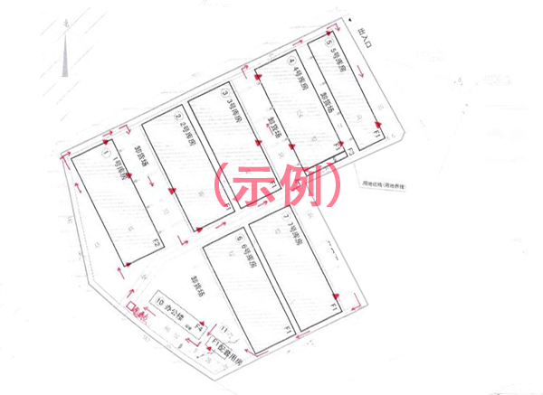

- 不动产证（土地证及房产证）扫描件
或仓库租赁合同
1.提供不动产证（土地证及房产证）或合同的扫描件，每页只附一页扫描件，
2.如是租用仓库，请提供仓库的租赁合同，
3.如提供仓库的单位是租用土地建库，请另提供租赁土地的合同。

- ISO9001系列质量认证等及年审证书
（如有有其他认证，放在ISO9001系列质量认证书后面）

